*Ковалевська Н.О., вчитель початкових класів*

*НВК №36 м.Кам‘янського ,Дніпропетровської області.*

***Ранкові зустрічі***

***Тиждень «Осінь в гості завітала»***

*В гості тебе просимо *

*З щедрими хлібами,*

*З високими снопами,*

*З листопадом і дощем,*

*З перелітним журавлем…*

***Понеділок (17 вересня )***

***«Золота осінь »***

*1.Привітання.*

*Доброго ранку – сонце привітне !*

*Доброго ранку – небо привітне !*

*Доброго ранку – в небі пташки !*

*Доброго ранку – зелені дубки !*

*Доброго ранку – люди привітні !*

*Я всім бажаю , щоб посмішки квітли !*

*2.Обмін інформацією .*

*-Сьогодні ми одержали листа від невідомого адресата. Щоб дізнатися хто це- давайте разом відгадаємо загадку*

*Прийшла дівчина до хати*

*Взялась хазяйнувати.*

*Вправно скриню відімкнула-*

*В жовту свитку все вдягнула……(Осінь )*

*Лунає мелодія з альбому "Пори року" П.І.Чайковського..*

***,,Історична зупинка ,,***

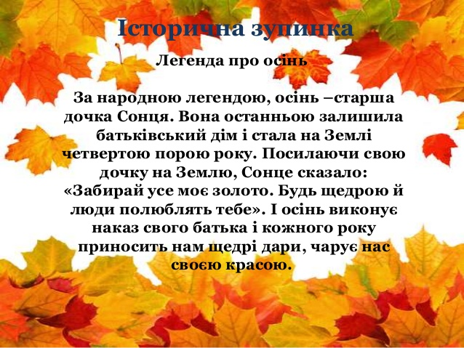

***,,Які в осені прикмети ?,,***

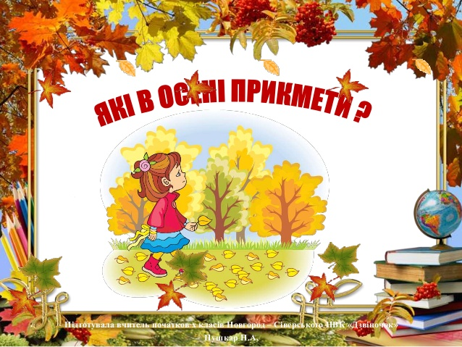

***Вправа ,,Складання асоціативного куща зі словом ,,осінь,,***

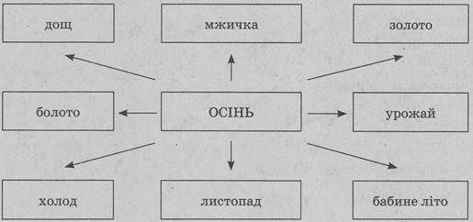

*3.Щоденні новини*

*-Заповнення календаря погоди.*

*-Знайомство з планом роботи на день і тиждень.*

*-Знайомство з осінніми місяцями*

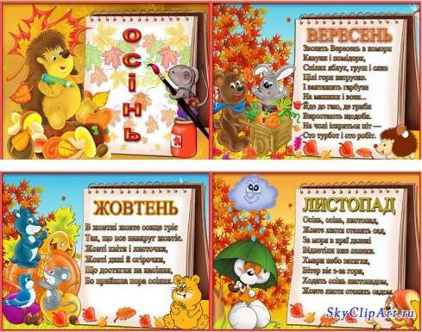

*4.Групова робота.*

***,,Поетичний вернісаж ,,***

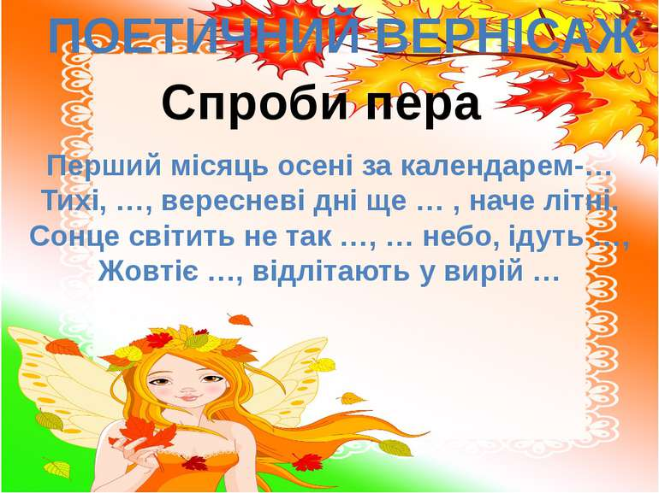

***,,Завдання від Пензлика ,,***

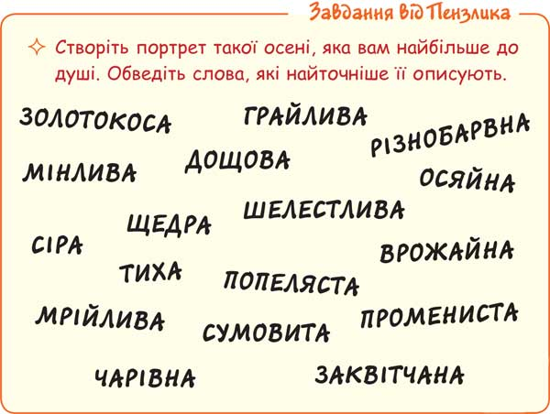

*5.Підсумок.*

*Невеличка хатка*

*Там живуть малятка.*

*Ми їх гостроносих*

*У портфелі носим.*

***Вправа ,,Олівці чудові різнокольорові ,,***

*(Робота в парі-зображення деталей осені)*

*Письмо для себе.*

*Описати осінь декількома реченнями.*

***Вівторок (18 вересня )***

***,,Осінь у лісі ,,***

*1.Привітання.*

*Ви сьогодні вже проснулись?*

*Мамі зранку посміхнулись?*

*Клас наш радо вас вітає!*

*Настрій гарний кожен має?*

*Станьмо разом в дружнє коло!*

*Привітай нас ,рідна школо!*

*Добрий день!*

*2.Обмін інформацією.*

***Розучування скоромовки***

*,,Лис малий і більший лис*

*По гриби ходили в ліс.,,*

***,,Осінні явища в житті рослин ,,***

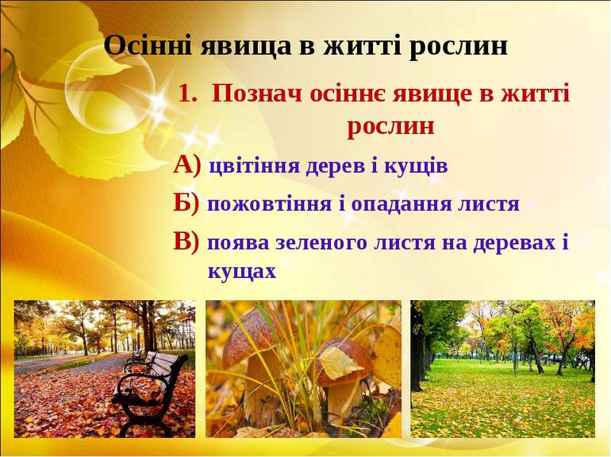

***,,Оберіть осінні явища ,,***

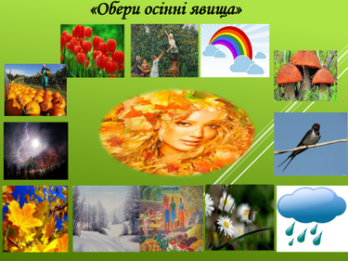

*3.Щоденні новини*

*-Повторення осінніх місяців.*

*-Дововідь ,, синоптиків.,,*

*-Знайомство з планом роботи на день*

*4.Групова робота*

*-Стоїть тихий і спокійний*

*Перед нами ліс осінній.*

*Пахне листям і росою*

*І прим’ятою травою.*

***Динамічна вправа (руханка ) ,,Лісова галявина ,,***

*Погляньте навкруги ,яке чудове листя у нашому лісі. І жовте ,і червоне …. Яке воно гарне!Давайте зробимо феєрверк з осіннього листя.*

***Пальчикова гімнастика ,,Кошик ,,***

***,,Подорож у царство грибів ,,***

***-Гра ,,Розумні літери ,,***

***-Кросворд від Коті***

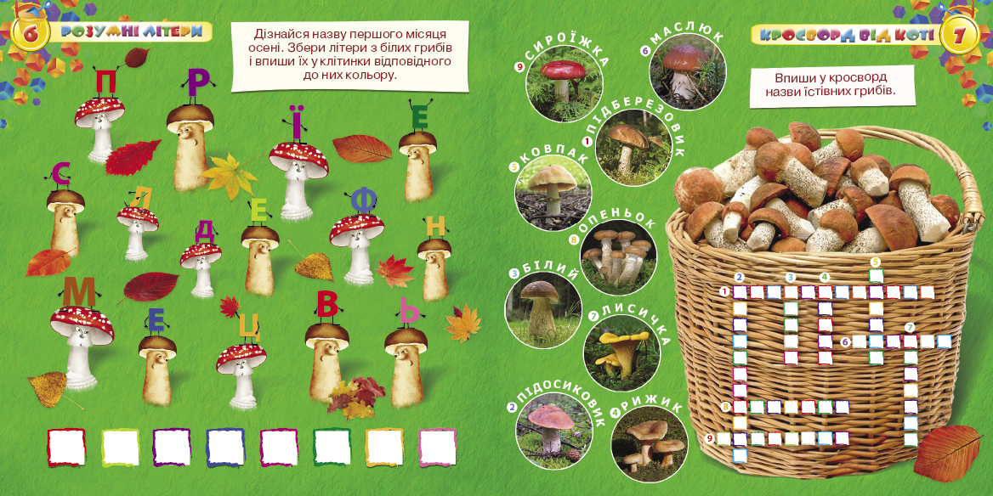

*5.Підсумок.*

***Гра ,,Пригости друга ,.(грибочки з кольорового паперу)***

*Під звуки вальсу "Казки Віденського лісу" Й. Штрауса*

*У ч и т е л ь. Пам'ятайте, діти, що про своє здоров'я людина повинна піклуватися в першу чергу сама. Збирайте тільки ті гриби, які добре знаєте. Візьміться за руки і подякуйте Осені за дарунки.*

*– Дякуємо, Осене, за щедрість! .*

***Середа ( 19 вересня )***

***,,Щедра осінь ,,***

*1.Привітання.*

Пісня ,,Добрий ранок ,Україно!,,

Грає мелодія ,яка повідомляє дітей ,що вже час збиратися в коло.

-Привітаєм Сонечко!

Здрастуй, дороге!

Привітаймо квіточку!

Хай вона росте!

Привітаймо дощик !

Лийся ,мов з відра !

Привітаймо друзів всіх!

Зичимо добра!

***Ігровий тренінг ,,Я обираю настрій ,,***

*(Діти обирають кульки і на них малюють смайлики настрою)*

*-А ви любите подарунки?*

*- Чи можна подарунком підняти настрій?*

*Діти вітаються таким чином*

*-Я ,Оленка, .я люблю подарунки тому що..(і так далі по колу)*

*2.Обмін інформацією.*

*-Діти , як ви думаєте про що ми будемо сьогодні говорити ?(Подарунки)*

*-А хто і з якого приводу може зробити нам подарунок?*

***Гра ,,Дерево бажань ,.***

*На великому аркуші паперу намальоване дерево без листя. Діти прикрашають його різнокольоровим листям і говорять бажання,що вони хочуть щоб їм подарувала осінь.*

*3.Щоденні новини*.

*. -Обговорення дати*

*-Прогноз ,,синоптиків ,,*

***Народний календар***

*У народному календарі 19 вересня це свято Михайла Чудотворця. Від Михайла починали справляти храмові свята. Влаштовували громадське розпродування меду.*

***,,Народні прикмети про погоду ,,***

*Тепла осінь - на довгу зиму.*

*Гуси летять високо - осінь буде тривалою.*

*Осінь ясна - зима холодна.*

*4.Групова робота.*

***Конкурс ,,Загадки з бабусиної грядки,,***

* *Хто на грядці серед літа одягає безліч свиток? (Капуста)*
* *Довгий, зелений, добрий солений, добрий і сирий – хто він такий? (Огірок)*
* *Що то за голова, що лиш зуби й борода? (Часник)*
* *Повна хата горобців, а не вилетіти. (Гарбуз)*
* *І печуть мене, і варять, і їдять мене, і хвалять, бо добра. (Картопля)*
* *Білі зуби маю, та усі ковтаю, довгі коси маю, та не заплітаю. (Кукурудза)*
* *Сидить Марушка в семи кожушках, хто на неї гляне, той і заплаче. (Цибуля).*

***Вересень***  
*Звозить вересень в комори*

*Кавуни і помідори.*

*Спілих яблук ,груш і слив*

*Цілі гори натрусив.*

*І вантажить гарбузи*

*На машини і вози.*

*-На які дві групи можна поділити врожай вересня?(Овочі і фрукти )*

***Гра ,,Збери повні кошики,,***

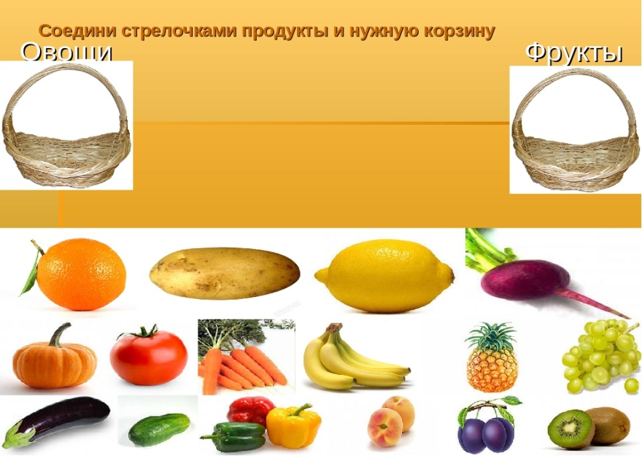

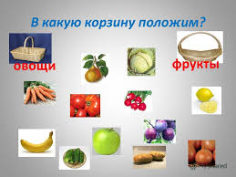

***,,Овочева вікторина ,.***

* *Який овоч перетворила фея у карету, щоб Попелюшка змогла поїхати на бал? (Гарбуз).*
* *Який овоч допоміг старій королеві розпізнати справжню принцесу? (Горошина)*
* *Як назвала мама сина на честь малої горошини? (Котигорошко)*

*З стебла якого овочу виготовляють папір, силос, меблі, добрива, тканину, дзеркальне скло, клей? (Соняшник)*

*5Підсумок.*

***Робота в групах.(Розмальовки)***

**

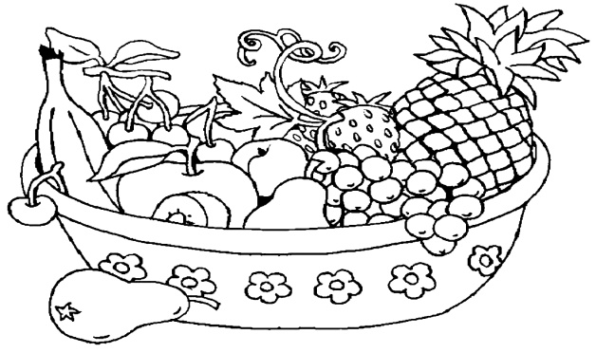

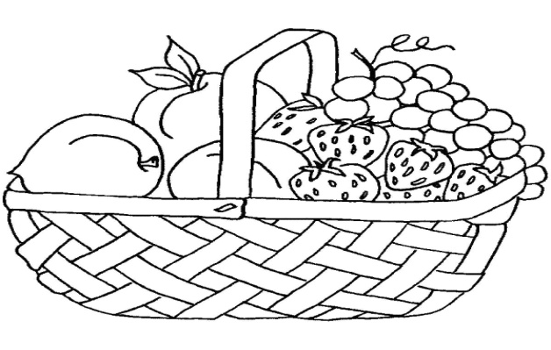

***Четвер ( 20 вересня )***

***,,Пташок проводжаю до теплого краю,,***

*1.Привітання.*

*Доброго ранку, ліси і поля,*

*Доброго ранку, Вкраїно моя!*

*Доброго ранку, рідний садочку,*

*Доброго ранку, земле моя!*

*Доброго ранку, гості шановні,*

*Доброго ранку! Всім миру й тепла!*

*-Мої розумники і розумниці!Словом можна вбити і оживити,поранити чи вилікувати. Уміння правильно користуватись словом - мистецтво. Гостре словечко ранить сердечко. Від теплого слова і лід тане. Пам ятайте це завжди!*

***Вправа ,,Комплімент,, (Учні говорять комплімент один одному )***

*2.Обмін інформацією.*

***Інтерактивна вправа «Крісло автора»***

***(Діти розповідають що вони бачили по дорозі до школи )***

***Гра ,,Котилася торба,,***

*(Діти дістають картки з зображенням птахів і називають їх)*

***Гра «Загадкова скринька» (у скринці зернятка для птахів)***

*Давайте пригадаємо правила гри.*

*1 Скриньку не можна відкривати.*

*2. Її можна трусити.*

*3. Кожен може поставити одне запитання про об'єкт усередині.*

*Скриньк а передається доти, доки хтось не відповість, що там лежить.*

*3.Щоденні новини.*

*А зараз прийшов час щоденних новин.*

*Сьогодні з прогнозом погоди нас познайомить Ілля.*

*Зараз пора року – осінь. Перший місяць осені –вересень.*

*Сьогодні четвер–четвертий день тижня.*

*На вулиці прохолодно, але сонячно,, опадів немає, вітер слабкий.*

*Вчитель повідомляє розклад занять на день.*

*Діти, я бажаю вам сьогодні цікавого дня і гарного настрою.*

*4.Групова робота.*

***Інтерактивна вправа «Павутинка»***

-*Чим корисні птахи?*

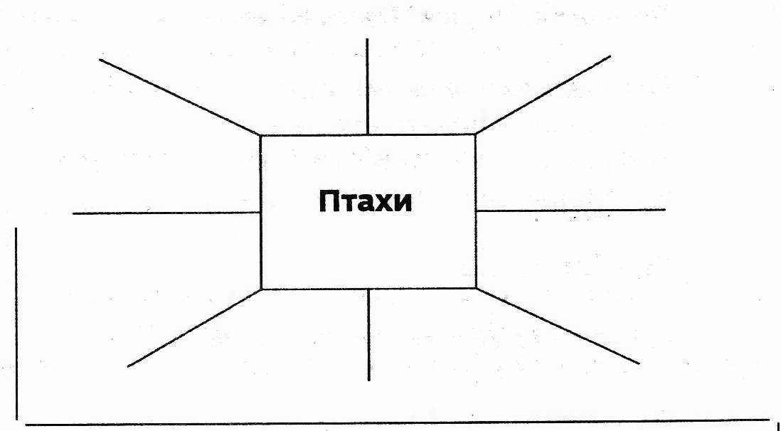

***Перегляд відео ,,Птахи восени,.***

<https://www.youtube.com/watch?v=IWY3hXZc8S0>

***Доповни рядки…***

[*Цікаві факти про перелітних птахів.*](http://tut-cikavo.com/tvaryny/568-chomu-vidlitayut-ptakhi)

**

*Тримаючись під час перельоту у формі V-подібного ключа, зграя птахів летить майже на 70 відсотків швидше, ніж одиночний птах. Вся справа в тому, що в зграї серцебиття у птахів сповільнюється і вони парять більшу частину подорожі, адже кожен птах летить в потоці, створюваному крилами птаха що летить попереду. Ватажок зграї знаходиться у найбільш невигідному становищі. Коли він втомлюється, то переміщається в середину зграї, а його місце займає інший.*

***Гра "Чий голосок?"****. (Лунає запис голосів птахів, а учні називають, кому вони належать і котрі із цих птахів перелітні. )*

*5 .Підсумок.*

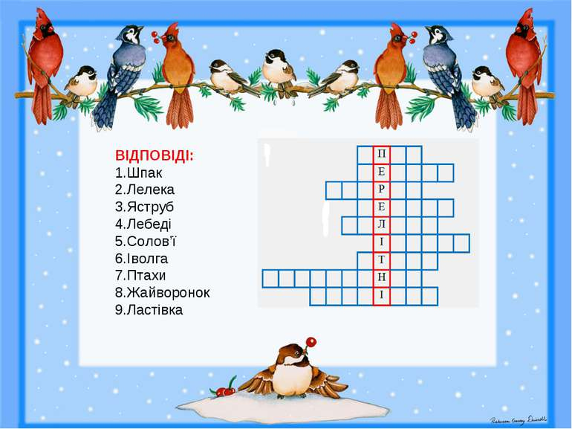

*Лунає запис голосів птахів. Під ногами розкидане осіннє листя.*

*У ч и т е л ь. Підніміть один листочок, помахайте услід птахам і побажайте їм легкої дороги та щасливого повернення додому навесні*

***П ятниця (21 вересня )***

***,,Карнавал осінніх листочків ,,***

1. *Привітання.*

*Учні об'єднуються в пари. Після виконання кожного нового завдання учасники змі нюють партнерів. Партнерам пропонується привітатись один з одним.*

*– Якби ви були деревами, як би ви привітались? (Учасники рухами демонструють привітання).*

*– Якби ви були зірками, як би ви привіталися?*

*– Якби ви були машинами…*

*– Якби ви були хвилями…*

*– Якби ви були повітряними кульками…*

*– Якби ви були грибочками*

*- Якби ви були листочками….…*

*(Вітання відбувається у супроводі музики у досить швидкому темпі. )*

*2Обмін інформацією.*

. ***Вправа «Акваріум».***

*Краса осінньої природи надихнула видатного художника Ісака Ілліча Левітана на створення картини « Золота осінь» ( показ репродукції).*

*Враження від репродукції «Золота осінь».*

* *Що ви можете відчути? (Свіже повітря, запах осіннього листя).*

**Проблемна ситуація. Міркування** *«Добре чи погано, що опадає листя».*

***.Гра – перевтілення «Осінні листочки».***

***Руханка.***

*Ми- листочки, ми листочки,*

*Ми –осінні листочки.*

*Ми на гілочках сиділи, дмухнув вітер- полетіли.*

*Всі листочки полетіли*

*І на землю тихо сіли.*

*3.Щоденні новини*

***Хвилинка-цікавинка.***

*-Як ви думаєте, чому вербу називають- плакучою, берізку-кучерявою, тополю-стрункою, дуб- могутнім?*

*Використання таблиці опори:*

*Я думаю, що ….*

*На мою думку …..*

*Я переконаний, що ……*

*-Обговорення дати*

*-Прогноз ,,синоптиків ,,*

***«Осінь, фарбами заграй»(слова і музика А. Салогуба).***

www.youtube.com/watch?v=oMw4mM3UYgc

*4.Групова робота*

***Гра «Впізнай листя на дотик».***

*(із заплющеними очима обмацати листок, проаналізувати особливості його форми та характер поверхні і визначити назву дерева.)*

***Перегляд мультфільму «Чому жовтіє та опадає листя».***

<https://www.youtube.com/watch?v=VcH9FP680kA>

***Гра «Фотограф».***

*Коли, на вашу думку, політ осіннього листя стає схожим на танок?*

*Придивіться, як легко злітає з дерева лист, плавно гойдаючись у повітрі від найменшого подиху вітру –спробуйте повторити його рух, придумайте танок осіннього листя*

*5. Підсумок*

***Робота в групах ,,Складання пазлів ,, (Розрізане листя дерев )***

***Гра ,,Подаруй листочку комплімент ,,***

*Використана література*

*1.Свашенко А.О. 500 загадок для занять з дітьми. Ранок , 2007р.*

*2.Іванов Ш.П.Енциклопедія колективних творчих справ. Педагогіка,1989р.*

*3.Іванішена С.Форми і методи інтерактивного навчання.*

*Початкова школа№3-2006 р.*

*4. Скуратівський В. Місяцелік (Український народний календар)*

*Київ 1993 р.*

*5.Порощук В.П.Хвилинки здоров я-щодня.*

*Посібник для вчителя .Нова українська школа.Основа 2018 р.*

*6.Явоненко М.Розвиток уяви та літературних здібностей молодших школярів.Початкова школа №32003 р.*

*Інтернет-джерела*

[*https://www.youtube.com/watch?v=IWY3hXZc8S0*](https://www.youtube.com/watch?v=IWY3hXZc8S0)

[*www.youtube.com/watch?v=oMw4mM3UYgc*](http://www.youtube.com/watch?v=oMw4mM3UYgc)

[*https://www.youtube.com/watch?v=VcH9FP680kA*](https://www.youtube.com/watch?v=VcH9FP680kA)

*klasnaocinka.com.ua*

*doshkoenok.liev.ua*

*shkola.ostriv.in.ua*

*nourok.com.ua*

*ukped.com*

[*www.schol304.com.ua*](http://www.schol304.com.ua)

*abetkaland.in.ua*